ضفت عمود ال language على جدول العملاء و المندوبين

و عدلت ال request تبع انشاء حساب جديد للعميل و المندوب و إضافة مندوب من تطبيق المطعم

و عدلت ال resource العميل و المندوب

و عدلت توابع انشاء حساب جديد للعميل و المندوب و إضافة مندوب من تطبيق المطعم

**و توابع تسجل الخروج صارو يأخذو token_fcm بال request**

**لا ننسى عمل تابع تغيير اللغة**

**..........................................................................................**

**تطبيق المندوب**

1. قسم استكمال معلومات الحساب المعلومات غير صحيحة يجب تعديلها حسب المعلومات المرسلة بال request ؟
2. يجب انشاء واجهة لتعديل المعلومات الشخصية و واجهة لتعديل كلمة المرور (مراجعة العميل )
3. أخطاء لغوية عند اختيار اللغة الاجنبية:

* كلمة registration مكتوبة rejistration في اسفل واجهة استكمال البيانات ؟
* في واجهة انشاء حساب الملاحظة التي تظهر محتواها باللغة الاجنبية و الزر باللغة العربية ؟

1. لم يتم برمجة قسم المحفظة بعد ( back end )
2. عند اضافة مندوب من تطبيق المطعم و تسجيل الدخول على حسابه من تطبيق المندوبين تظهر الخريطة كاملة زرقاء
3. قائمة الطلبات المنتهية لم يتم برمجتها ( back end )

**تطبيق المطعم**

1. في قائمة اختيار المدن يوجد قوس في كلمة المدينة المنورة
2. عند تسجيل الدخول يجب ان يقبل رقم سعودي فقط
3. عند اضافة مندوب البريد الالكتروني الخاص بالمندوب غير الزامي ( مراجعة العميل )
4. عند اضافة مندوب الصورة الشخصية يجب ان تكون غير الزامية
5. عند حذف مندوب يجب استدعاء تابع الحذف لحذفة نهائيا من الداتابيز (حاليا عند الحذف يقوم بتاكيد عملية الحذف ولكن عند اغلاق التطبيق و اعادة فتح يعود المندوب الذي تم حذفة )
6. عند اضافة وجبة او باقة يجب تعديل اجمالي السعرات الحرارية اما يبقيه كما ادخله العميل او يتم حسابه تلقائيا ( مراجعة العميل )
7. google api key (مراجعة العميل)
8. sms (مراجعة العميل)
9. عند عرض قائمة الطلبات لا تظهر اسم الباقة ضمن المحتويات و لكنها تظهر في تفاصيل الطلب
10. أخطاء لغوية عند اختيار اللغة الاجنبية:

* ال drop down list الخاصة بالمدن عند اضافة و تعديل مندوب
* رمز ك يجب ترجمته الذي يدل على الكربوهدرات بالوجبات و الباقات

1. أخطاء لغوية عند اختيار اللغة العربية:

* واجهة تحديد توقيت الباقة

1. التأكد من الزامية تحديد الموقع عند انشاء حساب جديد ( التاكد من يزن كيفية برمجتها ) ؟
2. كلمة confimation يجب استبدالها ب confirm
3. اخطاء التحميل:

* تعديل الاعدادات ( و بعد ايقاف التحميل بضغط زر رجوع و العودة للاعدادات تظهر جميع الحقول null )

**تطبيق العميل**

1. عند انشاء حساب جديد يجب جعل الصورة الشخصية غير الزامية ؟
2. قسم محفظتي لم يتم برمجته ( back end )
3. قسم اتصل بنا تمت برمجته لكن يلزم انشاء حساب على الاستضافة للارسال اليه و اضافة اعداداته في env.
4. قائمة المطاعم المعروضة تشمل جميع المطاعم و ليس المقبولة فقط (تم ايقافها في back end  مؤقتا لتسهيل عملية التجربة )
5. في قسم الوجبات جلب الوجبات التابعة لتصنيف جديد غير مبرمجة ( back end )
6. عند اضافة باقة للسلة لايوجد تحديد الكمية
7. عند اضافة باقة للسلة لايوجد تعديل لتوقيت الباقة
8. في اثناء محاولة اضافة باقة لسلة فارغة احيانا تظهر هكذا

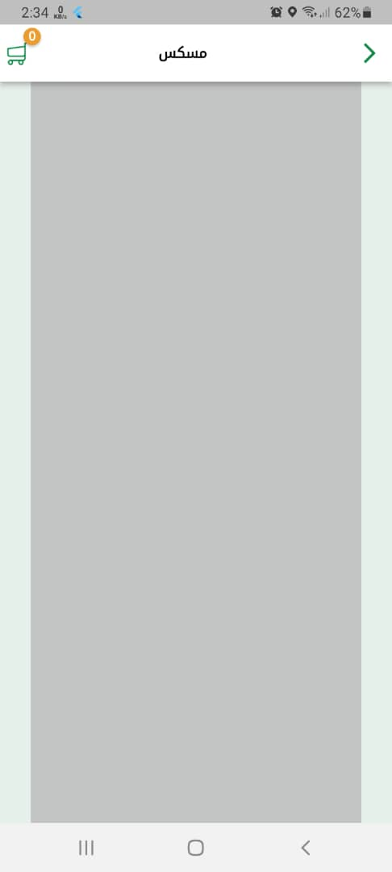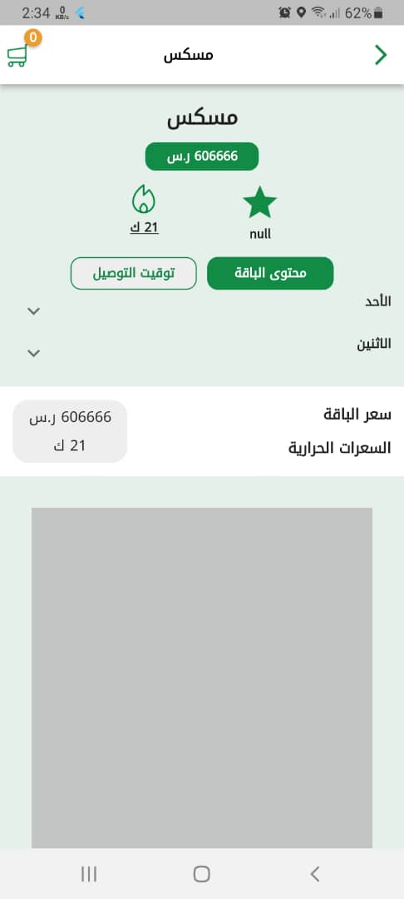

1. عند حذف حساب العميل من ال dashboard و الدخول للتطبيق يظهر الواجهة الرئيسية و لا يعيدني لواحهة تسجيل الدخول ؟
2. اخطاء التحميل:

* طلباتي
* باقاتي
* و ظهرت هذه المشكلة بعد اضافة عدة طلبات و علما ان عند اضافة لحد 4 طلبات تقريبا لم تكن هذه المشكلة ظاهرة

1. عند عرض قائمة الطلبات لا تظهر اسم الباقة ضمن المحتويات و لكنها تظهر في تفاصيل الطلب
2. عند اضافة طلب مكون من باقات فقط يجب بعد قبول الطلب الانتقال الى حالة منتهي و لا يمر بحالات الطلبات الاعتيادية
3. المدفوعات يجب ان تكون مجموع مدفوعات الطلبات المنتهية فقط  ( back end )
4. تعديل صياغة الاشعارات في جميع التطبيقات ( back end )
5. لا ننسى عملية تغيير اللغة و تعيين كمقروء ( back end )